元 智 大 學

資 工 學 系 (所)

學 士 專 題

線上匿名聊天室

學生：張宇越、游博宇

指導教授：簡廷因

中 華 民 國 　一一零　 年 一月

1

目錄

書名頁-----------------------------------------------i

目錄-------------------------------------------------ii

圖目錄-------------------------------------------------iii

摘要------------------------------------------------iv

前言------------------------------------------------v

相關作品--------------------------------------------6

創意描述--------------------------------------------7

系統功能介紹----------------------------------------8

聊天系統內部結構流程圖-----------------------------9

系統特色------------------------------------------- 10

結論------------------------------------------------11

參考文獻--------------------------------------------12

2

圖目錄

圖1 即時通示意圖………………………………………… 6

圖2 Wootalk示意圖……………………………………… 6

圖3 Whosdiary示意圖…………………………………… 6

圖4 系統流程圖…………………………………………… 9

3

線上匿名聊天室

學生：張宇越、游博宇 指導教授：簡廷因

元 智 大 學 資訊工程學系(所)

摘 要

本專題研製之資料庫、PHP、 Ajax、 JavaScript 、Html 、

CSS的應用，並深入探討資料庫儲存資料的方式，PHP在

前端和後端所扮演的角色，並使用Html和CSS作為網頁的包裝。了解到線上匿名對話系統的內部結構，並將我們研究的結果套用到線上匿名聊天室。

4

前 言

現今網路發展十分普及，透過通訊協定及資料傳輸等資訊相關技術的進步，人們可以很輕易的在兩地進行交談。而我們主要利用網頁程式語言，去編寫一個匿名的聊天平台。有鑒於近期COVID-19病情嚴重，為了減少面對面接觸的機會，我們於是發想了一個聊天系統。以及課堂中學到了後端的使用，所以想要精進對於後端的研究。我們製作匿名聊天室系統的目的，原本是想要提供給某一個族群，但是後來還是希望大家還是能來使用聊天系統，所以並沒有在註冊時設了太多的限制，最終我們希望提供一個迅速、方便而且有特色的聊天室，為廣大的群眾及想要交流的人們提供服務。

5

相關作品

１.即時通:網路漸漸普及的年代，台灣最知名的聊天平台。



圖例一

2.wootalk:近期知名的匿名聊天平台。



圖例二

3. Whosdiary: 近期知名的匿名聊天平台。



圖例三

6

創意描述

1. 在註冊時會詢問二次元相關問題，問題回答錯誤時不能註冊，回答正確時才可註冊。
2. 在聊天時，頁面會自動撥放日文歌曲。
3. 網站使用的背景皆與二次元相關。

4.會寄會員認證信。

5.透過各種設計，推廣動漫給沒有接觸過動漫的族群。

7

系統功能介紹

1. 註冊帳號使用form防呆機制，檢查帳號是否重複，並檢查註冊時回答的問題是否正確。

2.註冊成功後，將使用者資訊丟入資料庫，並寄發會員認證信。

3. 登入帳號時使用form防呆機制，並到資料庫比對使用者帳號密

碼是否正確。

4. 進入聊天室頁面後，使用session傳遞使用者使用的暱稱。

5. 進入聊天室頁面後，即時傳遞訊息，並且存到資料庫，再從資料

庫取出，使用時間來決定輸出的先後順序。

6. 對話紀錄在到達一定的筆數時，會在資料庫內刪除，避免資料庫

滿溢。

7. 撥放音樂

8.可登出把session洗掉。

8

聊天系統內部結構流程圖:

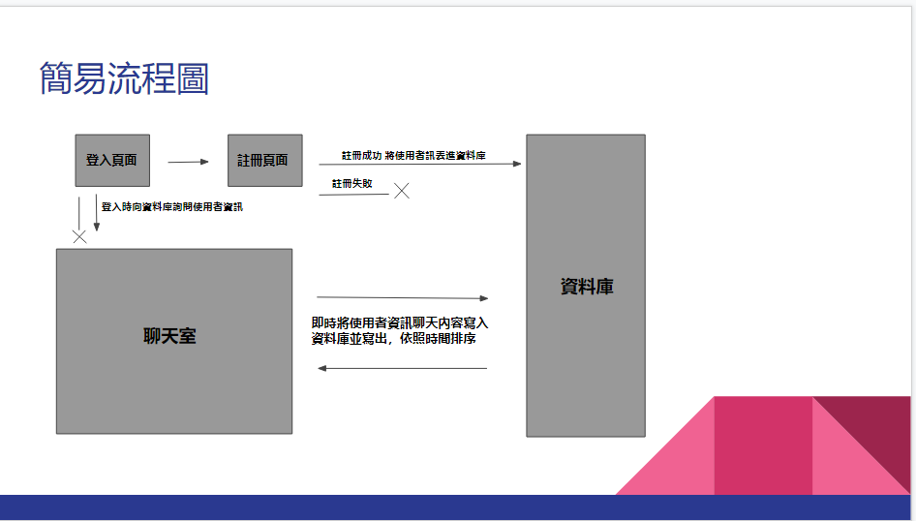

圖例四

9

系統特色

1. 比起一般的聊天室，需要註冊帳號來驗證是否為真人。

2. 提供人們抒發生活壓力的管道。

3. 可以使用手機連線，隨時聊天。

4.可聽日文的音樂。

5.可使用特殊名稱作為匿名名稱。

6.可根據後端的喜好，隨時更改音樂撥放內容。

7.使用者使用不雅字語，不會被系統遮蔽。

8.使用者可以看到非常久以前的訊息，但是我們聊天室不會因為存太多筆訊息而爆掉，因為我們使用了特殊的處理方式

10

結論

資料庫對於聊天系統的設計是不可或缺的一個重要的因素，另外還套用許多PHP，PHP是前端與後端的接口，聊天室系統利用大量的PHP傳遞參數，對資料庫的資料做各種處理。聊天室表面看起來很簡單，但實際上要對資料庫非常熟悉，才能實做出來。我們之後會對PHP和資料庫做更進一步了以解，並把這些技術實現在其他的應用上。

11

參考文獻

1. 程式語言參考:

w3schools.com

1. 音樂檔參考:

https://www.youtube.com/watch?v=vB4u4UUETO0&t=2s

1. 登入系統參考:

https://ithelp.ithome.com.tw/articles/10185311

1. 聊天室系統參考: http://www.southmaster.com/article/pub.php?page=red2.php&id=4611

12